四旋翼自主飞行器探测跟踪系统

摘要：本作品以Jetson Xavier开发板为图像处理和导航核心，以STM32单片机为飞行控制单元，实现了四旋翼自主飞行器的探测跟踪系统。系统借助于外围传感模块来获取无人机姿态、位移、速度、与目标距离等信息，配合飞行控制单元进行电机驱动，具备定高定点悬停、目标识别、目标跟踪、稳定降落等功能。飞行器通过垂直对地的单目摄像头来对目标遥控小车进行识别，利用PID算法对无人机进行控速并移动至遥控小车中心的正上方处；采用垂直对地的单目摄像头对每帧图片的遥控小车进行图像检测识别；通过上位机与下位机的通信控制飞行器的飞行；采用SLAM定位保证四旋翼飞行器的悬停与导航效果；本飞行器姿态稳定，追踪小车过程中响应速度较快，定高定点悬停较准确，降落平稳，实现了所有要求功能。

关键词： 目标识别；激光SLAM；PID控制

一、系统方案

1．方案论证与选择

（1）下位机方案的论证与选择

方案一：采用MSP430。MSP430系列单片机是一种16位超低功耗的混合信号处理器。它具有特低功耗，处理能力强的优点。但它运算能力较低，无法满足飞行控制所需的运算要求。

方案二：采用STM32。STM32系列单片机是一种带有DSP与DP-FPU的高性能32位微控制器。它具有较大的内存资源以及较高的CPU主频，同时具外部存储器接口及大量外设接口。运算处理速度较快，满足此题飞行控制所需的运算要求。

由于本系统飞行控制的运算量较大，因此采用方案二。

（2） 图像处理方案的论证与选择

方案一：采用OpenMV模块。OpenMV是开源的图像处理模块，采用专门用于图像处理的micropython进行编程，其内核为STM32H7，运算能力较高、体积小巧，可以较好地减轻飞控的动力负担和运算负担。

方案二：采用Jetson Xavier开发板上接入普通Linux摄像头，通过ROS机器人操作系统及其图像功能包及各功能模块进行图像处理。Jetson Xavier开发板具有NVIDIA自研8核ARM64架构，具备GPU以及丰富接口，运算能力强大，能很好处理图像操作所具有的运算量。ROS集成了各种功能包，并且可以通过节点的发布与订阅进行图像和数据的传输，适合处理整合飞行数据。

由于本系统在对遥控小车的目标识别检测依赖于对摄像头每帧图像进行处理得到遥控小车中心点坐标，同时上位机与下位机的通信接收也需要较大的处理能力，因此本题采用方案二更为合适。

（3）定点方案的论证与选择：

方案一：采用光流提供的速度信息及雷达的提供的位置信息进行定点。该定点方案成本低，一般情况下定点效果良好，但光流在缺乏纹理的场地提供的速度信息质量较差，不容易得到较好定点效果。

方案二：采用双目相机模块提供的速度信息及雷达的提供的位置信息进行定点。该定点方案适应的场景更多，在场景内只要有一定的特征即可提供较为稳定的速度信息，在较差的场景条件仍然可以得到较好的定点悬停效果。

因此，选择方案二作为本题的定点方案。

（4）定高悬停方案的论证与选择：

方案一：采用气压计进行定高。考虑到室内环境不同于室外环境，气压受到环境扰动的可能性更大，仅使用气压计在室内定高容易导致测距结果紊乱。

方案二：采用激光测距模块进行定高。激光测距模块可以直接测量对地距离，从而得到更好的定高悬停效果。

因此，选择方案二作为本题的悬停定高方案。

（5）导航方案的论证与选择:

方案一：采用深度相机进行导航。深度相机可以直接得到图像及对应像素点的距离，通过三维SLAM算法建图，采用基于Cartographer的导航算法可以得到相当稳定的导航效果，但需要消耗的算力资源较大。

方案二：采用激光雷达进行导航。激光雷达通过不断地旋转，扫描出点云图像，输出的点云图像需要对噪声进行滤波处理，滤波后的二维地图精度较高，同样采用基于Cartographer的导航算法也可以得到较稳定的导航效果，且需要的算力资源相对较小。

由于本题对精度有一定要求，且处理器算力资源有限，因此采用方案二更为合适。

2. 系统方案设计

综合题目需求，本系统主要采用了一键启动，通过激光测距传感器、双目摄像头传感器、激光雷达传感器、单目摄像头模块传输信息数据，Jetson Xavier开发板与STM32单片机通过串口通信进行指令传输，由STM32单片机输出4路PWM波驱动电机。各个模块组成的系统框图如下：

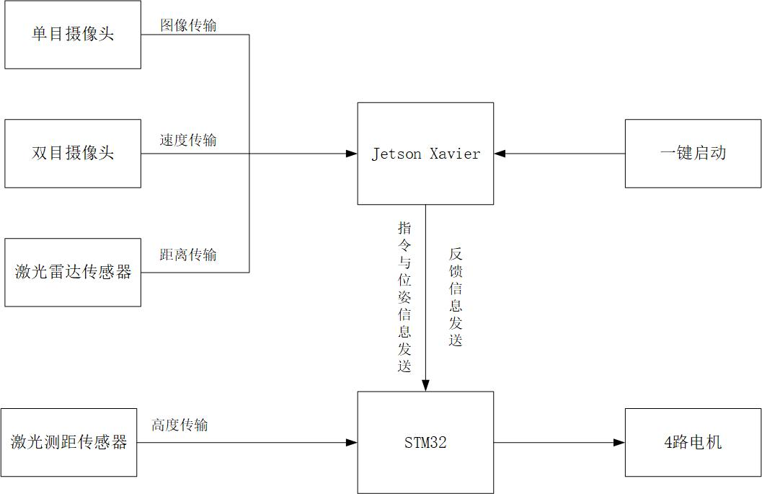

*图1 系统结构框图*

二、原理分析与算法

1．串级PID控制算法

本绕障飞行系统采用增量式串级 PID 调节。串级PID与单级PID的区别在于其有两个控制回路，外环PID的输出值作为内环PID的期望值。与单级PID 相比，串级PID的抗干扰能力能提高十几倍，大大增强了飞行器的鲁棒性。

下图2以角速度控制为例说明串级PID的工作流程：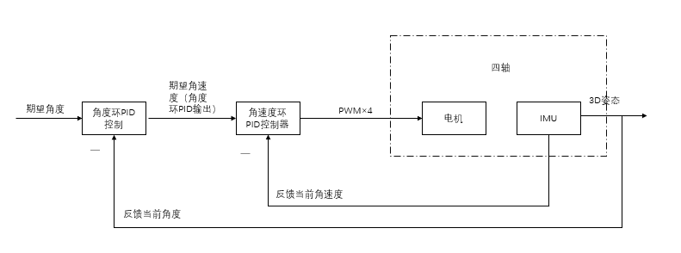

*图2 角速度串级PID控制流程图*

2．姿态分析算法

（1）四元数与欧拉角

四元数是一种超复数，可以方便地表示空间旋转，其表示如下：

$q={\left[\begin{matrix}w & x & y & z\end{matrix}\right]}^{T}$（2.1）

同时四元数满足：

$|q|^{2}=w^{2}+x^{2}+y^{2}+z^{2}=1$（2.2）

在笛卡尔坐标系中可构造一个四元数如下：

$\begin{matrix}w=\text{cos}(α/2) \\ x=\text{cos}(α/2)\text{cos}\left(β_{x}\right) \\ y=\text{cos}(α/2)\text{cos}\left(β_{y}\right) \\ z=\text{cos}(α/2)\text{cos}\left(β_{z}\right)\end{matrix}$（2.3）

其中 $α$ 表示绕旋转轴旋转角度， $β_{x}$, $β_{y}$, $β_{z}$ 分别表示转动轴在xyz轴方向的分量。欧拉角 $φ$, $θ,ψ$ 分别表示自转角、章动角与进动角，这三个角能够准确描述飞行器在空间中的运动，且其与四元数之间的关系可按照如下公式进行转换：

$\left[\begin{matrix}φ \\ θ \\ ψ\end{matrix}\right]=\left[\begin{matrix}a\text{tan}2\left(2(wx+yz),1-2\left(x^{2}+y^{2}\right)\right) \\ \text{arcsin}(2wy-zx) \\ a\text{tan}2\left(2(wz+xy),1-2\left(y^{2}+z^{2}\right)\right)\end{matrix}\right]$（2.4）

（2）姿态模型分析

飞行器通过控制四个电机的升力来产生不同的运动姿态。相对的桨安装方向和转向相同，相邻的则相反。四个桨翼产生垂直向上的升力，当水平分力不为零的时候，根据水平分力方向飞行器可以产生前进，翻滚，俯仰，偏航等动作。

3 .目标识别算法：

由于遥控小车可采用成品，因此为便于对小车进行目标识别提取，选取红色遥控小车，采用对小车颜色进行识别，并通过形态学处理的方式提取出遥控小车中心在图像坐标系中的中心坐标，利用PID控制四旋翼飞行器至遥控小车中心上方，实现对遥控小车的追踪。当出现小车由于操纵过快导致驶出摄像头画面的情况时，四旋翼飞行器保持当前速度方向并且速度随时间递减，继续飞行，若速度减至0时若摄像头画面依旧未出现小车，则返回起点降落，保证该算法的安全性。

三、电路与程序设计

1.系统构造设计

本系统的设计构造如下图3所示：

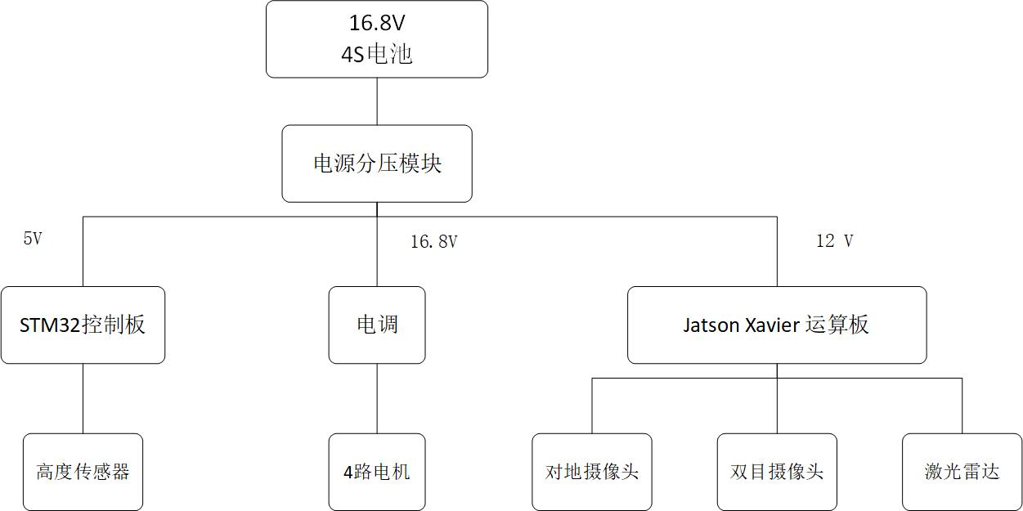

*图3 系统结构图*

2.程序设计

本系统的程序主要由上位机（Jetson Xavier开发板）和下位机（STM32单片机）两部分构成，上位机主要负责对数据进行分析计算，并发送指令；下位机主要负责根据接收的指令，完成电机驱动操作。

本系统的程序设计流程图如图4所示：

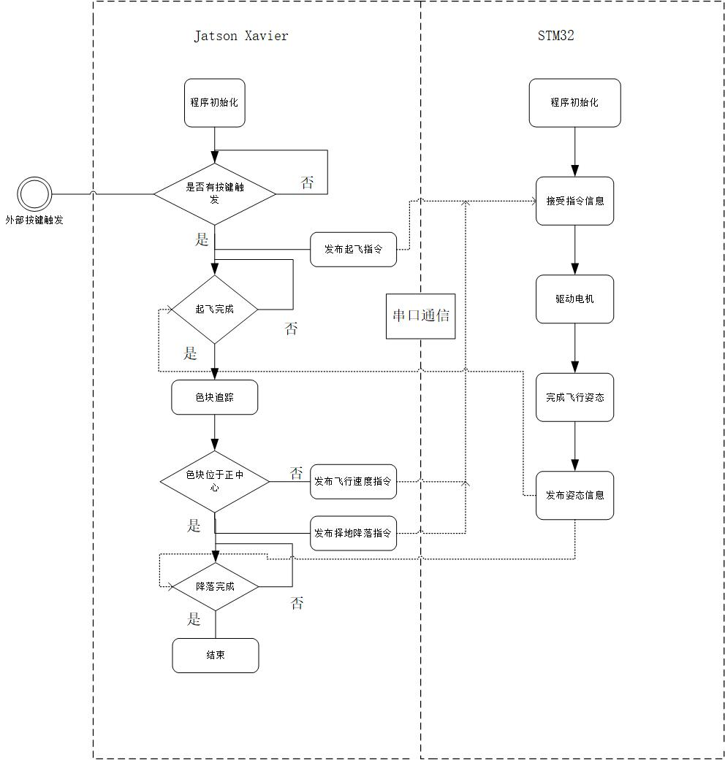

*图4 程序设计流程图*

四、测试方案与测试结果

1．测试方案

测试功能1：四旋翼自主飞行器（以下简称飞行器）摆放在图1所示的 A 区，一键式启动飞行器，起飞并在不低于1m高度悬停，5s后在A区降落并停机。悬停期间激光笔应照射到A区内。

测试功能2：手持飞行器靠近小车,当两者距离在 0.5～1.5m 范围内时，飞行器和小车发出明显声光指示。

测试功能3：小车摆放在位置8。飞行器摆放在A区，一键式启动飞行器，飞至小车上方且悬停5s后择地降落并停机；悬停期间激光笔应照射到位置8区内且至少照射到小车一次，飞行时间不大于30s。

测试功能4：小车摆放在位置8。飞行器摆放在A区，一键式启动飞行器，飞至小车上方后，用遥控器使小车到达位置2后停车，期间飞行器跟随小车飞行；小车静止5s后飞行器择地降落并停机。飞行时间不大于30s。

测试功能5：小车摆放在位置8。飞行器摆放在A区，一键式启动飞行器。用遥控器使小车依次途经位置1～9中的4个指定位置，飞行器在距小车0.5～1.5m范围内全程跟随；小车静止5后飞行器择地降落并停机。飞行时间不大于90s。

2．测试结果

*表1 测试结果表*

|  |  |  |  |
| --- | --- | --- | --- |
| 项目 | 评分细则 | 第一次测试得分 | 第二次测试得分 |
| 起飞悬停 | 起飞高度高于1m（5分），5s后在A区完成降落（5分），在整个过程中激光笔照射在A区（10分） | 20 | 20 |
| 声光提示 | 在0.5m~1.5m内是声光提示10分，无声光提示或超出范围提示0分 | 10 | 10 |
| 追踪8号区小车 | 在小车上方悬停5s后降落停机（5分），悬停期间激光笔照射到小车（10分），飞行时间小于30s（5分） | 10 | 20 |
| 追踪2号区小车 | 跟随小车（5分），在小车上方悬停5s后降落停机（5分），飞行时间小于30s（5分） | 15 | 15 |
| 全程追踪小车 | 全程跟随小车，每跟随小车经过一个区域得5分（共4个区域），择地降落并停机得5分，飞行时间不大于90s得5分 | 30 | 30 |
| 总分 | \ | 85 | 95 |

3．结果分析

本飞行器测试性能优良，起飞悬停稳定，降落过程平稳，激光笔照射范围与声光提示在题目要求范围之内，四旋翼飞行器追踪小车灵敏，过程稳定，最后的降落也比较稳定，实现了择地降落停机同时不与小车有接触碰撞，完成了题目的要求。不足在于依赖单目图像测距的原理在精确性上具有缺陷，导致声光提示测试范围精准度有望进一步提高。

五、系统分析与总结

本系统以Jetson Xavier开发板为图像处理和导航核心，通过分析计算摄像头和激光雷达的数据实现了对追踪小车的目标识别于声光提示以及自主定位。由于自主定位的实现，本系统在定位方面更为精确，充分完成了题目的要求。同时，本系统配合多种传感器，结合各种传感器的数据，飞行器能实时记录下自身的姿态、位置、速度，具有扩展功能的空间。通过测试结果可以看出，本系统功能全面，任务完成过程中较为稳定。